**NÚCLEO ESCOLAR ALDINO LÉO SCHEID**

**QUINZENA DE 31/05 A 11/06/2021**

**DIA: _____/____/2021 ANO: 3º ANO ( ) MAT ( )VESP**

**ATIVIDADE DE LÍNGUA INGLESA**

**PROFESSORA JOSIANE HEINEN WENTZ**

**ALUNO (A): ___________________________________________________________________**

HELLO STUDENT!

NESTA APOSTILA ESTUDAREMOS UM POUCO SOBRE OS **ANIMALS:**

**COPIE EM SEU CADERNO** A LISTA DE ANIMAIS ABAIXO:

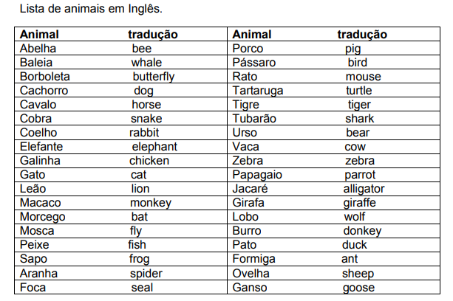

LIGUE O ANIMAL AO NOME DELE, EM INGLÊS:

